«Жамбыл Жабаев атындағы № 4 мектеп- гимназия» ШЖҚ МКК

Кітапханасының
2023-2024 оқу жылының
жылдық есебі

Астана 2024ж

Ж. Жабаев атындағы №4 мектеп- гимназиясының кітапханасы ең бастысы- қазіргі заманғы мектептің оқу- тәрбие процессінің талаптарын басшылыққа алады.
Кітап қоры – 46608дана. Соның ішінде
Оқулықтар саны -38625
Электрондық оқулықтар саны - 100
Әдеби кітаптар саны - 7983
Мерзімді басылымдардың атауы – 13.
Кітап қорымен жұмыс
Кітапхана мектеп оқулықтары кітап сөрелеріне сынып бойынша қойылды. Кітапханадағы оқулықтарға түгендеу (инвентаризация) жүргізілді.2023-2024 оқу жылының тамыз айында мектеп кітапханасына 5920 дана оқулықтар мен дәптерлер қабылданды. Олар тіркеуге алынып, техникалық өңдеуден өткізіліп, қыркүйек айында сынып жетекшілеріне тапсырылды.
2023-2024 оқу жылының желтоқсан айында кітапханамызға білім басқармасынан 110 ( жүз он ) 815 мың тг ( сегіз жүз он бес мың )тг әдеби кітаптармен толды. Оқу жылының екінші жартысында. «Орта білім беру ұйымдарына арналған оқулықтардың, мектепке дейінгі ұйымдарға, орта білім беру ұйымдарына арналған оқу-әдістемелік кешендердің, оның ішінде электрондық нысандағы тізбесін бекіту туралы» ҚР БҒМ 2020 жылғы 22 мамырдағы №216 бұйрығына сәйкес 2023-2024 оқу жылын 5+ даярлық тобына, 1-11 сынып оқулықтары мен оқу-әдістемелік кешендерге толықтыру бойынша тапсырыс берілді Білім алушылар санына сәйкес, оның ішінде бала санының артуына орай, қажетті оқулықтар мен оқу-әдістемелік кешендерге қосымша тапсырыс жасау және ағымдағы жылы Бұйрыққа жаңадан енгізілген оқулықтар мен ОӘК-ді таңдау жасалды. 3-сыныптың жаңадан шығатын оқулықтарына( Бейнелеу, еңбекке булу, цифрлық сауаттылық, ағылшын тілі, орыс тілі) оның ішінде электрондық нысандағы оқулықтарға талқылау және талдау жасалды е таңдау бойынша кітап тарға тапсырыс берілді Мамыр айының 22-31 аралығында 2023-2024 оқу жылының аяқталуына байланысты оқулықтарды 2-4 6-9 сыныптан -сыныпқа оқулықтар таратылып 1,5,10,11сыныптардың мектеп оқулықтарын жинау жұмысы жүргізілді, жыртылған оқулықтарды қалпына келтіру жұмысы жалғасуда.

Оқырман мен жұмыс.Кітапханаға жаңадан келген оқырмандарды кітапхана ережесімен таныстырып, алған кітаптарды уақыты мен өткізулері жөнінде талап етілді. 1-5, сынып оқушыларына кітапханаға саяхат ұйымдастырылды. Биылғы оқу жылында «Оқуға құштар мектеп» жобасы аясында мектеп кітапханасында оқушылармен сынып жетекшілерімен, ата – аналармен бірігіп оқыған кітаптарын ортаға салып талқылап «Сыр сандық» атты үзілісте көңілді ойындар өткізілілді. «8минуттық оқу» жобасы өтті. оқырмандардың жаппай кітап оқуға деген қызығушылын арттыру болды. Күнделікті оқырмандарға сұраған кітаптарын бере отырып, берешек оқырмандар мен жұмыс жүргізілді.
Бұқаралық жұмыс
Пән апталықтарын және мектепшілік іс-шаралар, сынып сағаттарын өткізу үшін қажетті материалдарды жинастыруға көмектесті. Әрбір оқу жылында мектеп оқытушыларына түрлі іс-шаралар ұйымдастыруына, оқушыларды кітап оқуға тарту жұмыстары жүргізіледі. Өткізілген іс-шаралар мектеп сайтына жүктелген. (өткізілген іс-шаралардың хаттамасы, суреттер, электронды сілтемелер берілді) қосымша
1.Мектебімізде «Оқуға құштар мектеп» жобасы аясында қыркүйек айының 11-16 күндері аралығында «Отбасы күні» апталығы өтті. Апталық жоспары бойынша кітапханамызда 3 « а,ә,б,г,д,» сыныптарының оқушылары және ата- аналарының қатысуымен «Отбасымен бірге оқимыз» іс- шарасы өткізілді. Оқушылар мен ата- аналар оқыған кітаптарының мазмұнын әңгімелей отыра алған әсерімен бөлісіп, түйінді ойларын жеткізді.
2.Тәуелсіздік күніне орай тарих апталығында тарих пәні бірлестігімен бірлесіп «Оқуға құштар мектеп» жобасы аясында кітапханада 6 «б» сынып оқушыларымен тарих пәні мұғалімі З.Х.Ергешбаева мен «Құлдықтан Сұлтандыққа дейін» Сұлтан Бейбарыстың туғанына 800 жылдығына арналған іс шара өтті іс-шара көрініс қоюмен басталып сұраққа жауап беру арқылы жалғасты.
3. «Шоко әлем» серисымен басылып шыққан «Шоко әлем», «Тылсым элипсаһар», «Ғажайып тас», « Алоэна құпиясы» атты фэнтези кітаптардың авторы жазушы Рүстем Серікұлы Сауытбай мен «Тамсандырған Шоко әлем» тақырыбында кездесу өтті. Кездесуге 5 сынып оқушылары қатысты
5 «б» сынып оқушысы Сатан Інжу автордың кітабын оқығанымен бөлісіп , қысқаша мазмұнын сыныптастарына айтып берді.. Балалр үшін кездесу қызықты өтті.
4.Оқушыларды ата-бабаларымыздың дүниетанымын қастерлеуге, дәстүрімізді дәріптеп, салтымызды сыйлауға үйрету, мектеп пен ата-ана арасындағы байланысты нығайту, үлкенді сыйлауға құрметтеуге, тәрбиелеу.
«Оқуға құштар мектеп» мектеп жобасы аясында «Қазақстанның кітап көздеріндегі салт –дәстүрлері» атты іс шара 4 сынып оқушылары мен ата –аналарының қатысуымен үш топқа бөлініп сұрақ жауап сайыс түрінде өтті
- «Жасырын әңгіме»
- «КІМ ТАПҚЫР»
- «Сыр сандық»
- Оқушылардың кітап оқу белсенділігін арттыру. Оқу мәдениеттілік деңгейін калыптастыру шығармашылыққа баулу
5. Кітапханамызда қазан айының 23-28 аралығындаАшық кітапхана апталығы өтті 5 «Д» сынып оқушыларына кітаптың шығу тарихы жайлы танымдық сағат өткізілді 2- сынып оқушыларының арасында мақал- мәтелден жарыс өткізілді. 3- сынып оқушыларының арасында «Ертегілер әлемінде» атты квест ойыны бойынша топқа бөлініп жарыс өткізілді. 8 «Е» сынып оқушылары Бейімбет Майлиннің
«Шұғаның белгісі» әңімесін талдады.
Оқушылардың кітап оқу белсенділігін арттыру шығармашылығын дамыту, кітап оқуға ынталандыру
6. «Оқуға құштар мектеп» мектеп» жобасы аясында 8 «б» сынып оқушылары мен сыныптарында бірігіп сынып сағатын өткізілді . Оқушылар өздерінің таңдаған көркем шығармаларын достарымен бөлісіп бір –біріне ұсынды. Соны мен қатар сауалнама толтырды
7. Оқушылардың кітап оқу белсенділігін, рухани ойлау қабілетін дамыту, есте сақтау қабілетін арттыру «Оқуға құштар мектеп» жобасы аясында Шет тіл бірлестігімен «Бір оқушы, бір қалам , бір кітап, бір мұғалім әлемді бағындырады» атты оқу сағаты өтті. Оқушылар оқыған кітаптарын мазмұндап берілген тапсырманы орындады.
8.«Оқуға құштар мектеп» жобасы аясында 6 «е» сынып оқушылары сынып жетекшісі мен бірігіп кітапхананың оқу залында

Кітапханалық квест «Батаның қандай түрлері бар, бата бергенде қандай мәселе қозғалады» атты іс-шара өтті
Мақсаты:«Аталар мектебі және әжелер мектебінің жұмысы. Бата - қазақтың ертеден келе жатқан ұлттық дәстүрлерінің бірі. Бата, тілек ақ дастархан басында, түрлі тойларда, жақсылықтарда айтылады. Бата жасалған жерде халық сілтідей тынып, жақсылықтан үміт етеді. Ынтымақ, береке болады деп баланың әрбір сөзіне шүбасыз сенеді.Халық арасында «Батаменен ер көгереді, жаңбырмен жер көгереді», «Баталы ер – арымас, батасыз ер жарымас» деп жиі айтылады.
Қонақтар:
Айшуақов Өтеген
Елорда билер кеңесінің батагөй ақсақалы. ҚР –ң құрметті азаматы
ҚР мәден
9. Мектеп кітапханасында "Оқуға құштар мектеп" жобасы аясында 2-сәуір Халықаралық балалар кітап күніне арналған "Менің сүйікті кітабым" атты іс-шара өтті 3 сынып оқушылары кітап туралы жаттаған өлеңдерін жатқа айтты. 1 сынып оқушылары сынып жетекшілерімен бірге кітапханаға саяхат жасады

10.«Оқуға құштар мектеп» жобасы аясында өтіп жатқан Республикалық челленджді Астана қаласы Жамбыл Жабаев атындағы № 4 мектеп- гимназия оқушылары қабылдай отырып, Асқаров Әлібек Асылбайұлының «Аңшы қикаясы» циклынан әңгімесін оқушылар арасында мазмұндап талдау жасады. Әңгімеде негізінде Голландиядан келген аңшылар жайлы айтылады
11." Оқуға құштар мектеп" жобасы аясында кітапханада "Әжемнің ертегісі" атты оқу сағаты өтті Інжудің әжесі оқушыларға"Қазақстан халқы ертегілері" кітабынан қызықты ертегілер оқып берді.
Мақсаты: Жасөспірімдерді жастайынан кітап оқуға баулу, кітаппен дос болуға, кітаптың қасиетін бойларына сіңіріп кітап оқуға деген қызығушылықтарын арттыру.
Қатысқан 1 "Ж" сынып оқушылары сынып жетекшісі Б.И. Абдуалиева
12. " Оқуға құштар мектеп" жобасы аясында кітапханада 4 "А" сынып қыздарының қатысуымен "Қызықты кітап" оқу сағаты өтті Айбибі, Анель,Кәусар, Айару өздерінің оқыған кітаптарымен таныстырып мазмұнын және кейіпкерлерімен бөлісті
13. 6 мамыр «Отан қорғаушылар» күні мен 9 мамыр Жеңіс күніне орай
Искаков Максут Пазылович., Қазыбаев Серик Кокаевич., Амантаев Кенжебек Баймуханович пен мектеп кітапханасында мектеп оқушыларымен кесдесу өтті.
Мақсаты: Оқушылардың бойында отанын сүюге, батыл да ержүрек азаматы болып өсуге әр уақытта білімді жігерлі болуға тәрбиелеу.
14. "Оқуға құштар мектеп" жобасы аясында Кітапханада 4 "Д" сынып оқушыларымен "Қызықты тақырып" атты оқу сағаты өтті. Оқушылар өздері жаттап келген өлең жолдарын жатқа айтып өз ара ой бөлісті. Мақсаты: Оқушылардың есте сақтау қабілетін арттыру.
15. Ж.Жабаев атындағы # 4 мектеп -гимназиясында 2024 жылдың 17 мамыр күні жазғы демалыс қарсаңында "Мамыр -Ынтымақ айы" айлығы аясында кітап сүйер, кітап құмар оқушылар Қазақстан Республикасы оқу -ағарту министрлігі ұйымдастыруымен 1-11 сыныптар арсында "Демалыста кітап оқимыз" Республикалық буккросингі өтті. Букроссингтің мақсаты: оқушыларды кітап оқуға шақыру, кітаппен алмасу өзің оқығанды өзгеге ұсынып пікір алмасу.

- 8 – Наурыз «Ақындар аналарды жырлайды» атты кітап көрме ұйымдастырылды
- 22-Наурыз мерекесіне арнап « Қош келдің Наурыз» атты кітап көрме ұйымдастырылды.
- 12 сәуір Ғылым күні атты кітап көрме ұйымдастырылды
- 9 мамыр жеңіс күніне орай «Майдангер ақын жазушылар» атты кітап көрме ұйыдастырылды.
- «Туған тілім тірлігімнің айғағы» атты кітап көрме ұйымдастырылды

Ішкі жұмыс.
Жаңа кітаптарды компьютерге енгізе отырып инвентарлық нөмірлер берілді. Күнделікті келіп түскен мерзімді басылымдар талданып реттік нөмірімен орнына қойылды. Ұйымдастырылатын кітап көрмелер мен іс шараларға қажетті құжаттар жинақтау жұмыстары жүргізілді. Биылғы оқу жылында Кітап көрмелерге арнап керекті құжаттарды іздеп талдау жұмыстары жүргізілді. Жыл соңында кету парағымен жұмыс, кітап қорын жинақтау, жаңа оқу жылына оқырман формулярын әзірлеу жұмыстары жүргізілді. «Жасыл ел» оқушылары кітаптарды жинақтап сынып –сыныппен орнына қою жұмыстарына көмектесті.
Кітапхана меңгерушісі: Беккулова Ж.А.

2023-2024 оқу жылында өткен іс-шараның сілтемелері
р/с | Қатысушылар | Іс – шара тақырыбы | Жүргізу формасы | Әлеуметтік желідегі жазбаларға  растау сілтемелері
1 | 3 сынып оқушылары Ата-аналары | «Отбасымен бірге оқимыз»  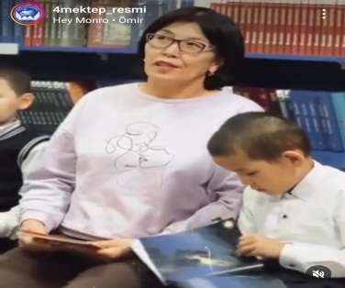 | «Отбасы күні» | https://www.instagram.com/reel/CxKl_h9N4QJ/?igshid=MTc4MmM1YmI2Ng==
2 | 2 «в» сынып оқушылары | «Әжемнің ертегісі»  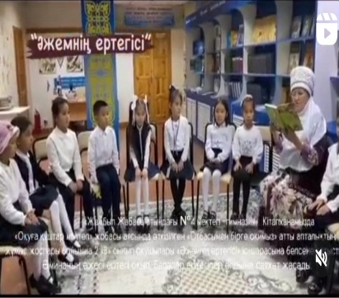 | «Отбасы күні» | https://www.instagram.com/reel/CxQUi2mNNep/?igshid=MTc4MmM1YmI2Ng==
3 | 5 «б» сынып оқушылары | «Тамсандырған Шоко әлем»  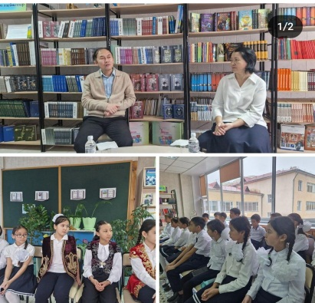 | Рүстем Серікұлы Сауытбай  автор мен кездесу | https://www.instagram.com/p/CzePbB6NWTp/?igshid=NjZiM2M3MzIxNA==
4 | 23-28.10.23  5 сынып оқушылары | Ашық кітапхана  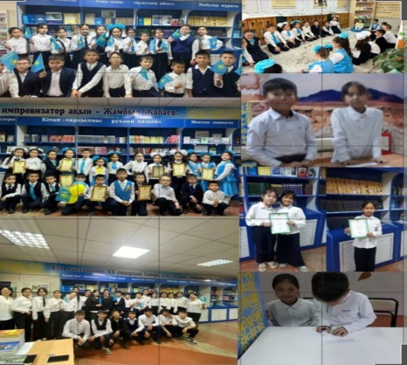 | Апталық | https://www.instagram.com/p/CznRvPlNcrH/?igshid=NTc4MTIwNjQ2YQ==
5 | 30.10.-05.11 2023 | 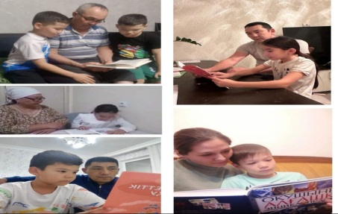 | Отбасымен бірге оқу | https://www.instagram.com/p/CznRvPlNcrH/?igsh=cHRicHk2dXd6OWhp
6 | Тарих пәні мұғалімі З.Х.Ергешбаева  6- сынып оқушылары | «Құлдықтан Сұлтандыққа дейін» Сұлтан Бейбарыстың туғанына 800жыл  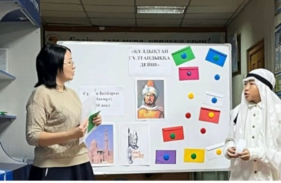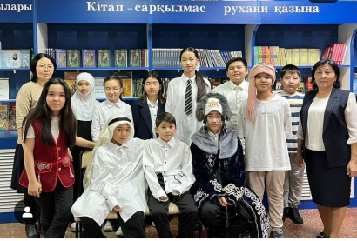 | Тарихи кеш | https://www.instagram.com/p/C1rIjp7N4-j/?igsh=MmJ1enVoamRyMGR1
7 | 4 сынып оқушылары атана -аналар | «Қазақстанның кітап көздеріндегі салт –дәстүрлері»  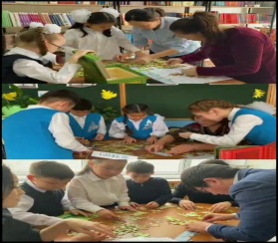  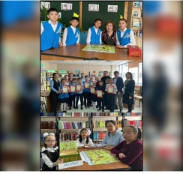 | Отабасымен бірге оқимыз | https://www.instagram.com/p/C1tUaNDtD92/?igsh=MXVhZGZ2NWJ1Z3NpMg==
8 | 5 «в,д» сынып оқушыларымен | Кітапханалық квест «Ата-бабаларымыз балалардағы дербестікті қалай тәрбиелеген»  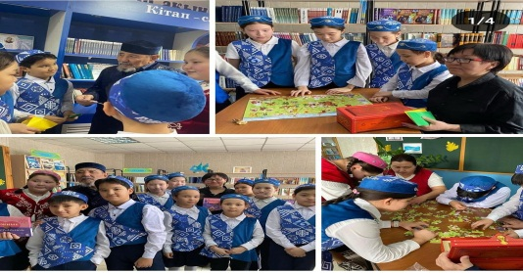 | Ашық есік күні | https://www.instagram.com/p/C2kV5uftDaC/?igsh=NmR3cW5kbTdrcWV4
9 | 8 «б» сынып оқушылары | Сауалнама толтыру  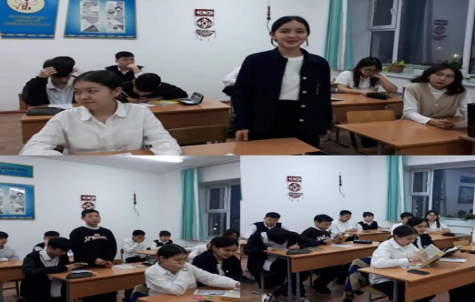 | Сынып сағаты | https://www.instagram.com/p/C29HRwdN5FW/?igsh=anV3cjZ1cjZwNHc2
10 | Шет тіл бірлестігі мен | «Бір оқушы, бір қалам , бір кітап, бір мұғалім әлемді бағындырды»  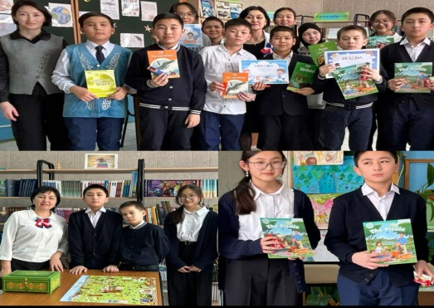 | Оқу сағаты | https://www.instagram.com/p/C3HpT3dN6jB/?igsh=NWgyb2twaXBycnY3
11 | 6 сынып оқушылыры  Елорда билер кеңесінің батагөй ақсақалы | 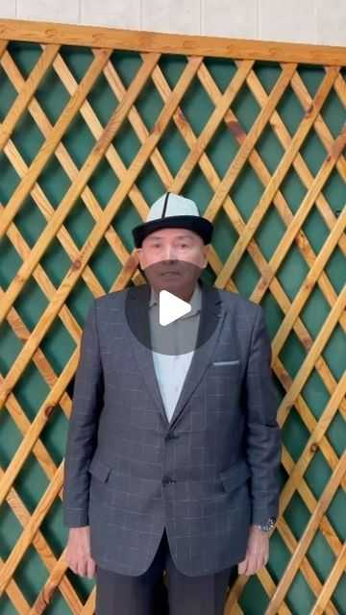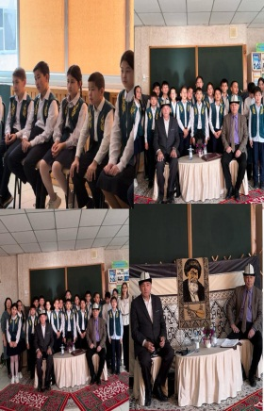  «Батаның қандай түрлері бар, бата бергенде қандай мәселе қозғалады» | Кітапханалық квест | https://www.instagram.com/reel/C39SP4uI-VR/?igsh=Zjlpamxmd3BuODZ0
12 | Бастауыш сынып | 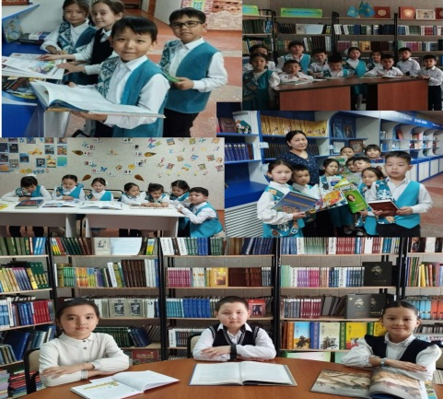  "Менің сүйікті кітабым" | 2-сәуір Халықаралық балалар кітап күніне | https://www.instagram.com/p/C5StGzSNslE/?igsh=OW5vemlpZnY1NHVi
13 | 8 сынып оқушылары | 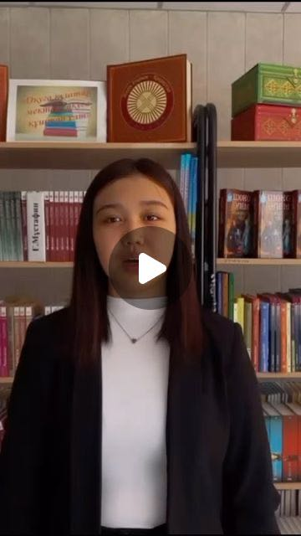  Менің сүйікті кітабым | Челлендж | https://www.instagram.com/reel/C5XzajAIfO1/?igsh=N2duNzUxcWFubW1m
14 | 1 ж сынып оқушылары | Әжемнің ертегісі  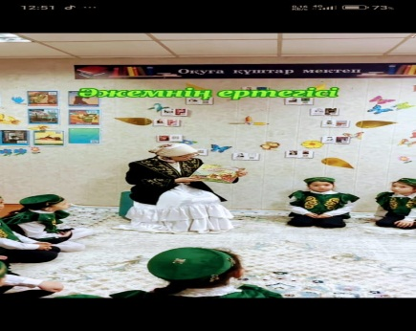 | Оқу сағаты | https://www.instagram.com/reel/C5ffjIgtw3b/?igsh=MTl0aWo5cXcxcTU3cw==
15 | 4 «А» сынп оқушылары | 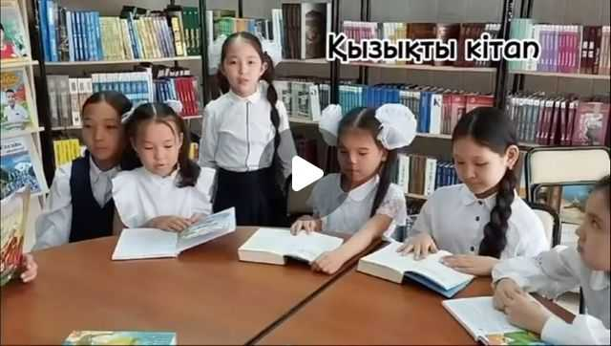 | Оқу сағаты | https://www.instagram.com/reel/C6dvBLfNMYK/?igsh=OXl5dHJwcXc3bGYw
16 | 06.05.2024 | 6 мамыр «Отан қорғаушылар» күні мен 9 мамыр жеңіс күніне арналған  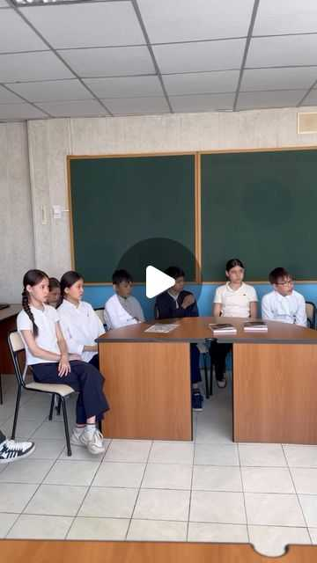 | Оқу сағаты | https://www.instagram.com/reel/C6n5ekJtY1U/?igsh=c3kzc3U1cndqOGln
17 | 13.05.2024 | Қызықты тақырып  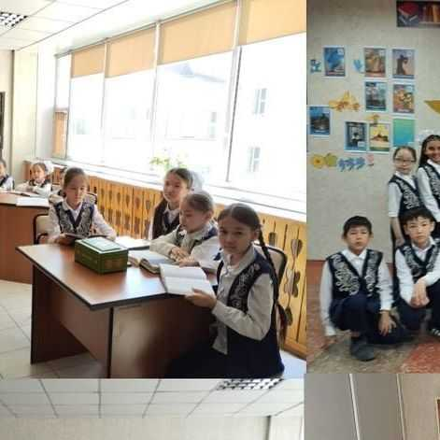 | Оқу сағаты | https://www.instagram.com/p/C65kntONkxP/?igsh=bzUxNHd4b3ZucGwz
18 | 16.05.2024 | 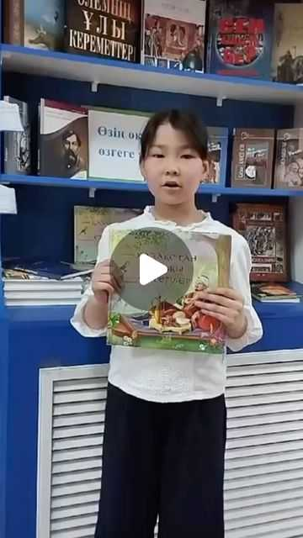 | Букроссинг | https://www.instagram.com/reel/C7E2_AdR2yo/?igsh=azU2Mjd3eTEzZHg

Кітапхана меңгерушісі Ж.А.Беккулова

